**Игра «В магазин за покупками».**

Цель: учить детей различать звуки «Л» - «Р» в словах и предложениях. Продолжать учить составлять предложения с опорным словом. Расширить словарный запас слов со звуками «Л», «Р». Развивать логическое мышление, слуховое и зрительное внимание, память.

Ход игры:

Логопед предлагает ребёнку отправиться в магазин за покупками с Колобком и Буратино. Ребёнку предлагается помочь Буратино купить товар в названии, которого есть звук «Р», а Колобку купить товар, в названии которого есть звук «Л». После того, как все картинки будут названы, логопед предлагает ребёнку составить предложения с этими словами. Для проведения игры детям на занятии выдаются отдельно картинки Буратино и Колобка, а также отдельно все картинки, в названии которых встречаются звуки «Л» и «Р».

Речевой материал:

Звук «Л» - колбаса, лук, молоко, свёкла, салат, яблоко, булка.

Звук «Р» - арбуз, ватрушка, груша, икра, торт, кефир, морковь, мороженое, помидор, сыр.

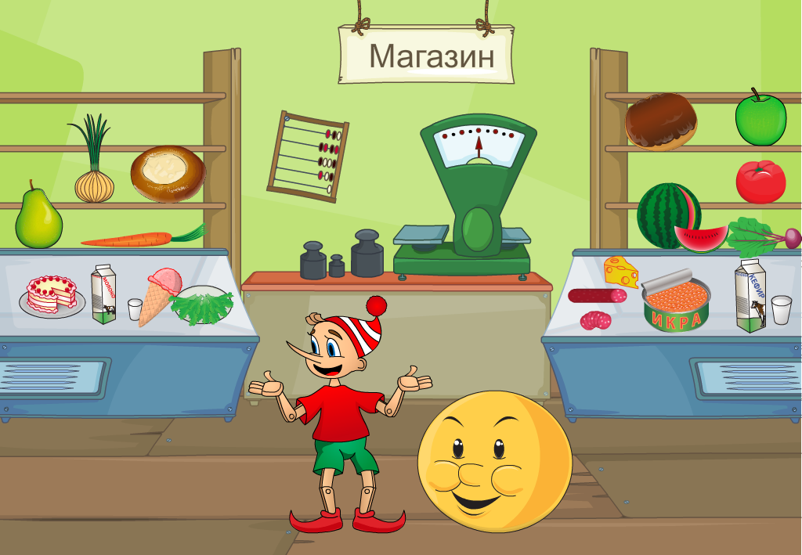

**Игра «Отправимся в путешествие».**

Цель: автоматизация звука «Р» в словах, в предложениях и связной речи. Развивать связную речь, расширять словарный запас, логическое мышление.

Ход игры:

Логопед предлагает отправиться в путешествие. Перед нами длинная дорога. Чтобы не свернуть с нужного маршрута с собой возьмём карту. Путешествие начнём на машине, которую выгоним из гаража, потом пересядем на грузовик. На грузовике доедем до остановки и пересядем на трамвай. По дороге будем соблюдать правила дорожного движения и останавливаться на светофорах. На трамвае доедем до причала и пересядем на корабль, а чтобы наше путешествие нам запомнилось, полетим на парашюте. После чего сядем на вертолёт и на нём долетим до места отдыха. Для проведения игры детям выдаются отдельно все картинки, дети проговаривают и сами заполняют игровое поле картинками.

Речевой материал:

Дорога, маршрут, карта, вертолёт, гараж, грузовик, светофоры, причал, корабль, парашют, трамвай, правила дорожного движения.

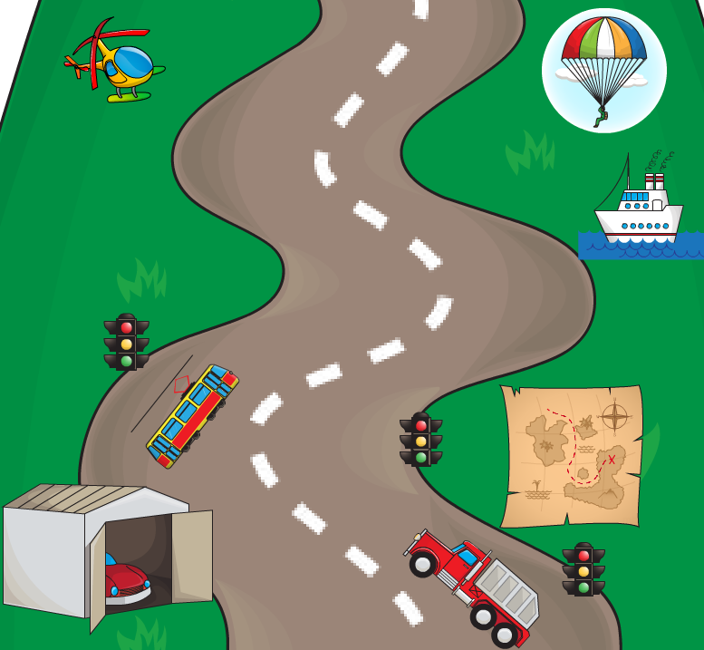

**Игра «Сказочные дома».**

Цель: автоматизация и дифференциация звуков «Р» и «Р’» в словах и предложениях. Формировать умение составлять рассказ по картинке, определять твёрдость и мягкость звука. Распределять звуки на группы (по твёрдости и мягкости). Развивать связную речь, логическое мышление. Расширять словарный запас.

Ход занятия:

Логопед предлагает ребёнку назвать картинки, которые он видит. Логопед обращает внимание ребёнка, что перед ним лежит два дома у одного дома чердак синего цвета, а у другого дома чердак зелёного цвета. Надо разложить картинки в эти дома, но перед этим вспомнить, что мягкие согласные звуки на письме обозначают зелёным цветом, а твёрдые согласные на письме обозначают синим цветом. Для проведения игры картинки раздаются детям отдельно.

Речевой материал: трава, баран, вертолёт, воробей, ворона, корова, радуга, комар, курица, дерево, скворец, стрекоза, ящерица.

